COMUNICATO STAMPA
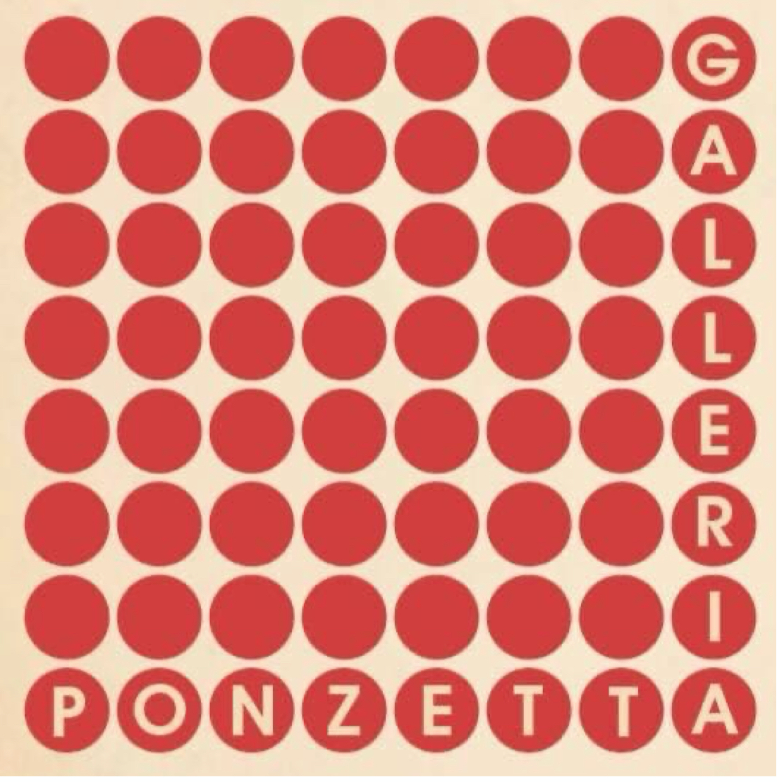

Giuseppe Agnello in mostra a Pietrasanta con "Tra terra e cielo"

Dal 5 settembre al 4 ottobre 2026, la Galleria Ponzetta ospita la personale dell'artista, un viaggio nella relazione tra l'essere umano, l'elemento naturale e l’anelito al cielo.

- Inaugurazione: Sabato 5 settembre 2026, ore 17:00
- Sede: Galleria Ponzetta, Via Padre Eugenio Barsanti 41, Pietrasanta (LU)
- Date: 5 settembre – 4 ottobre 2026
- Ingresso: Libero

PIETRASANTA (LU) – Il panorama artistico e culturale di Pietrasanta si arricchisce di un nuovo appuntamento espositivo di spessore. Sabato 5 settembre, a partire dalle ore 17:00, la Galleria Ponzetta inaugura "Tra terra e cielo", la mostra personale di Giuseppe Agnello. L'esposizione, visitabile fino al 4 ottobre, offre al pubblico una raffinata selezione di sculture che testimoniano la maturità stilistica e la forza plastica dell'artista, che arriva in Toscana dopo il successo registrato nella precedente tappa siciliana, ospitata nel mese di luglio nella suggestiva cornice del Chiostro Normanno Benedettino di Lipari in occasione del festival EOLIÈ 2026.
Agnello, nato a Racalmuto nel 1962 e oggi docente di Scultura all'Accademia di Belle Arti di Palermo dopo l'esperienza d'insegnamento a Carrara, è uno scultore stimato e di grande esperienza.
In questo specifico progetto espositivo, le sue opere dialogano intensamente con l'ambiente della galleria, sviluppando una tensione ideale che collega la densità e la gravità della materia alla sua spinta verso l'alto. Le forme modellate da Agnello raccontano corpi che mantengono una presenza fisica e corporea ma che attraverso elementi naturali cercano un'apertura, una metamorfosi, una via di fuga verso il cielo.
A sottolineare la potenza visiva e intellettuale della mostra, il testo critico firmato da Serena Nannelli: “La scultura di Agnello racconta come il tratto tra la terra e il cielo non sia un semplice anelito, ma uno spazio abitabile e connaturato alla nostra stessa creazione. Guardando dentro di sé, in fecondo silenzio, è possibile scoprirsi parte della materia terrestre ma anche capaci di elevarla all’infinita rarefazione del possibile”.

INFORMAZIONI UTILI
- Mostra: Tra terra e cielo
- Artista: Giuseppe Agnello
- Testo critico: Serena Nannelli
- Sede: Galleria Ponzetta, Via Padre Eugenio Barsanti 41, Pietrasanta (LU)
- Contatti Galleria: 0584 348960 – 328 942 9147, galleriaponzetta@gmail.com

